赫马特——第三部分

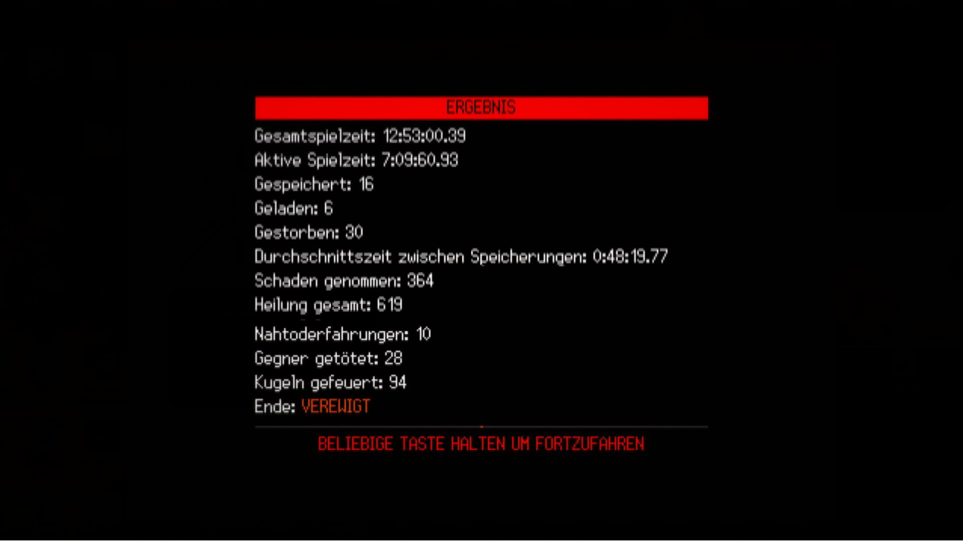

1.1版本仅限德语的造物结局的新名字——永存不朽（immortalized）结局（憨憨作者忘了改其他版本的显示，其他版本依然是造物，就德语版是新改的永恒）

19.1永恒的仪式

在前五节里，分别讲述了爱琳娜·徐对应维内塔的六边形角位置、伊莎·伊藤对应红色阵线的六边形角位置、灵鹊对应冷的六边形角位置、亚瑞安妮·杨对应奇铁兹的六边形角位置、苍鹰对应布扬的六边形角位置。

而游隼对应赫马特的六边形角位置在第二部分已经叙述过了，而这六个人他们的共同点是都拥有杨的记忆。那么为什么要给这六个人共同赋予杨的记忆，为什么地图是按照六个星球缝合设计的。这些问题都需要到永存不朽结局上的解答。

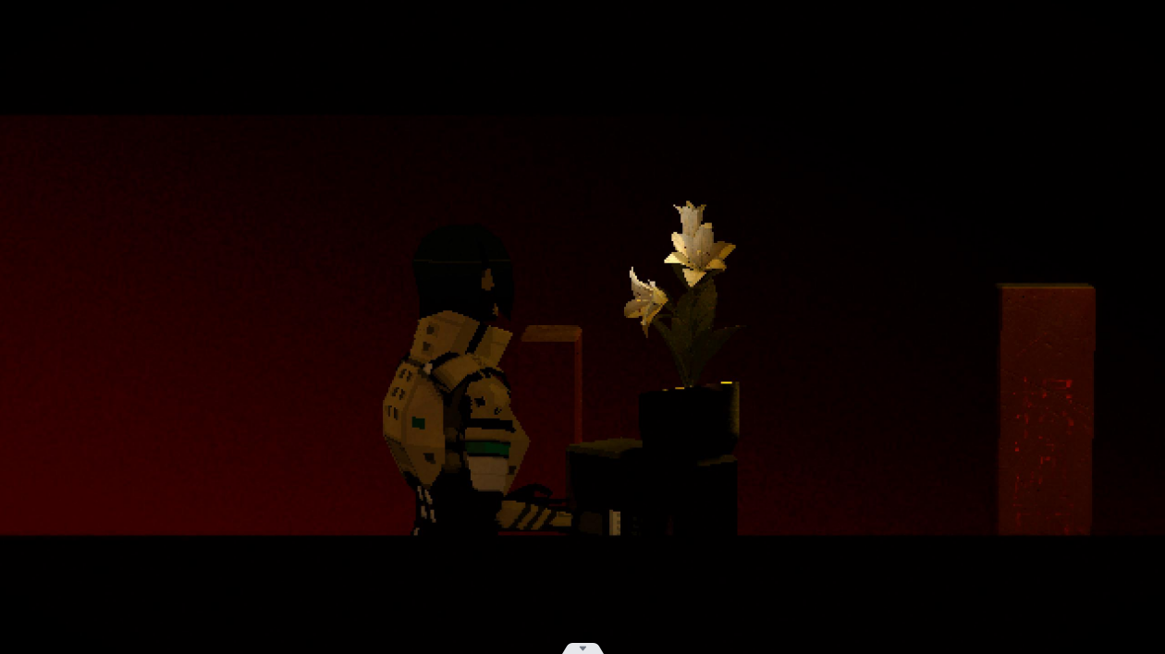

在灵鹊放百合花的时候，可以看到右侧后面的石碑上有杨阿的字眼，这让人联想到在不明地点先人牌位上的杨·阿丽亚娜。

而解包出来的贴图也证明了，所有的六根石碑上，都是杨·阿丽亚娜。

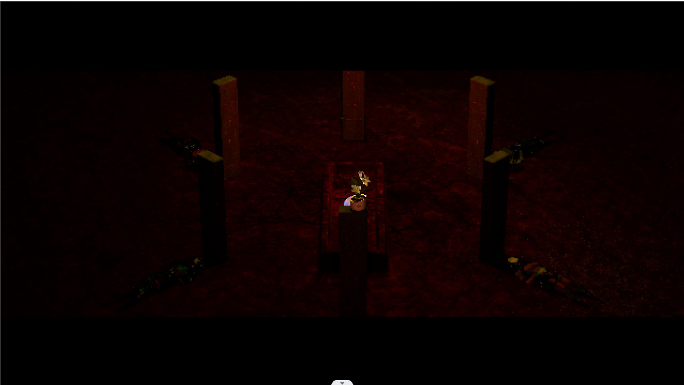

而这六根石碑呈六边形排布，如果按照六边形星球角位置对应的话，依据每个角色关于杨的记忆排布，可以得到这样的排布：

游隼

苍鹰 爱琳娜·徐

亚瑞安妮·杨 伊莎·伊藤

灵鹊

而献祭六个人后出现的造物，是这样的：

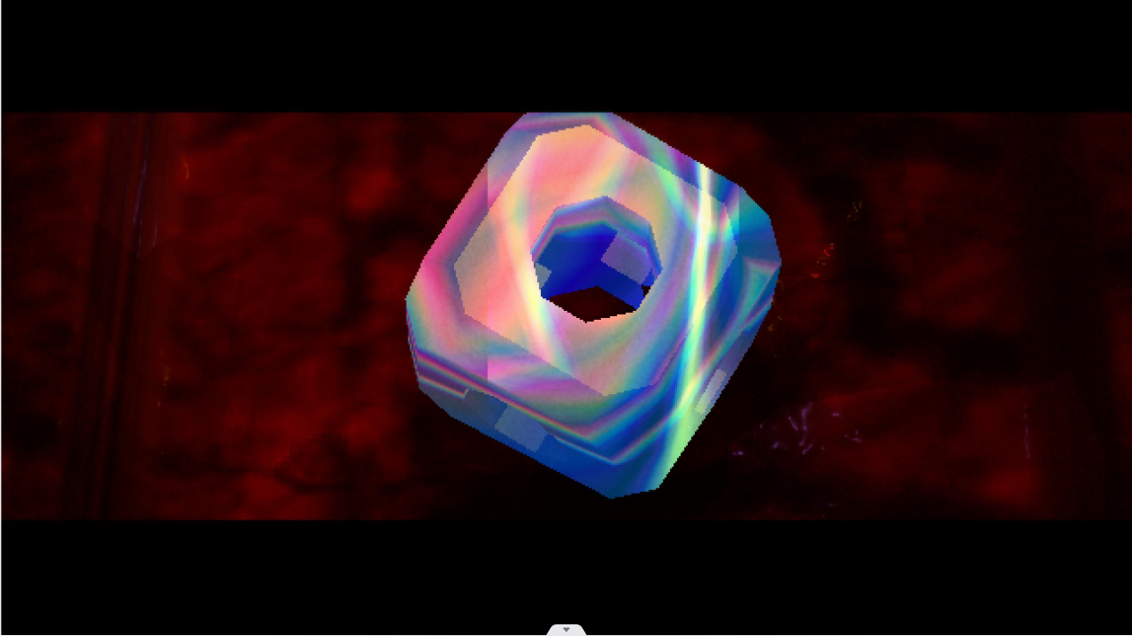

在解包文件里，这个东西被命名为tesseract，宇宙魔方或者超立方体。这个立方体按照我的理解的话，并不像常说的那种超立方那样是立方体的扩展。

它的每一个面上都有一个八边形的缺口，而它的每一个面上都呈一个六边形的样子。这个立方体一共六个面，六个面上都有一个缺口，这些缺口都会在立方体中心的一个点上汇集。

我想这才是为什么它会被命名为超立方体的原因，“六位一体”，从六个位面出发最终都能抵达到相同的一个点，而这个点就是高维的点，也就是仪式完成的终点。

所以这个造物结局是一个仪式，将石碑上的人名的人在六个位面的可能性摆放在六个不同的六边形位置角上，以生命作为祭品，使得六个位面的可能性同时存在，以达到高维的存在，也就是真正的结束。

所以这就是杨在遇见了神的脸后来到了这张地图上的原因，这就是神不言语下的秘密。

19.2梦主游隼

在之前已经叙述过，徐为什么逐渐变为白发，伊莎为何变为血肉死去，这都是生物共振造成的影响。这些的最终目的，就是为了杨在维内塔位面，在红色阵线现的可能性存在、变为现实，以完成最终的仪式。

所以这一切本该是协助仪式的主人去完成仪式的。

但是在游隼的影响下，

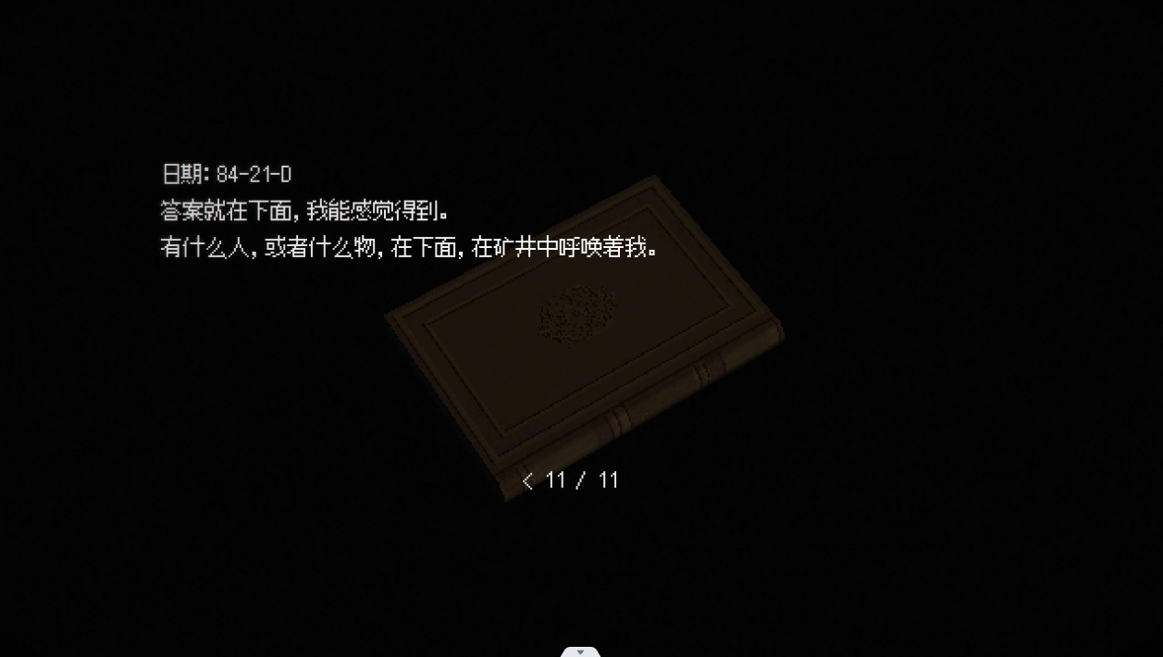

苍鹰感受到了从地底下的呼唤，爱琳娜·徐也受到游隼的影响往地底深入，红色沙漠里石柱上的奇铁兹标志也被改成了谢尔宾斯基三角形的符号，这一切都意味着游隼/女王在一步步地扩大自己的影响，她几近要把整个空间都握在自己手心里。但她的目的是什么？

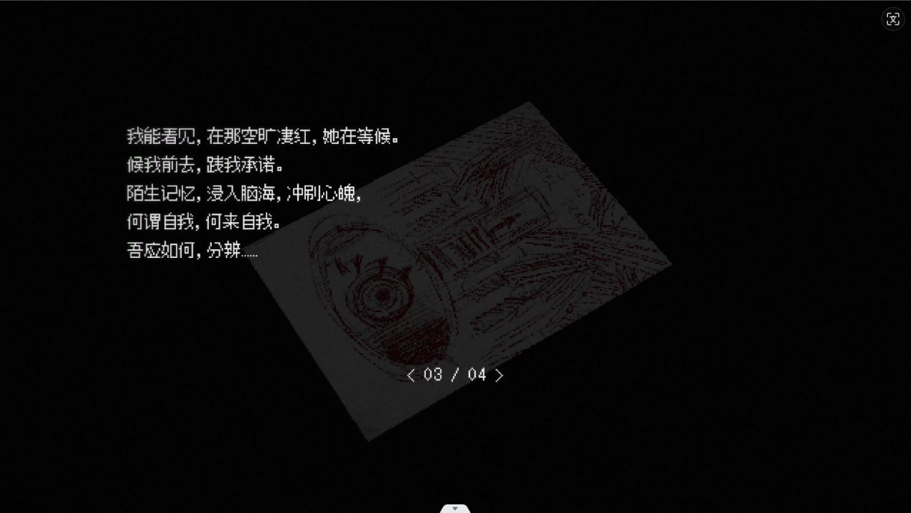

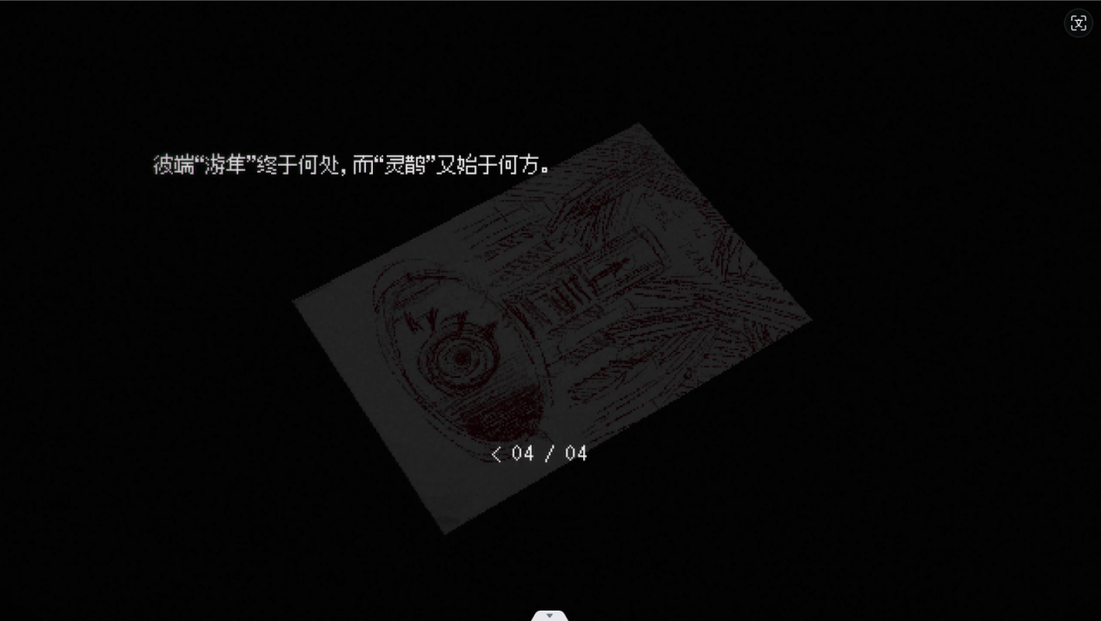

（红色的梦）

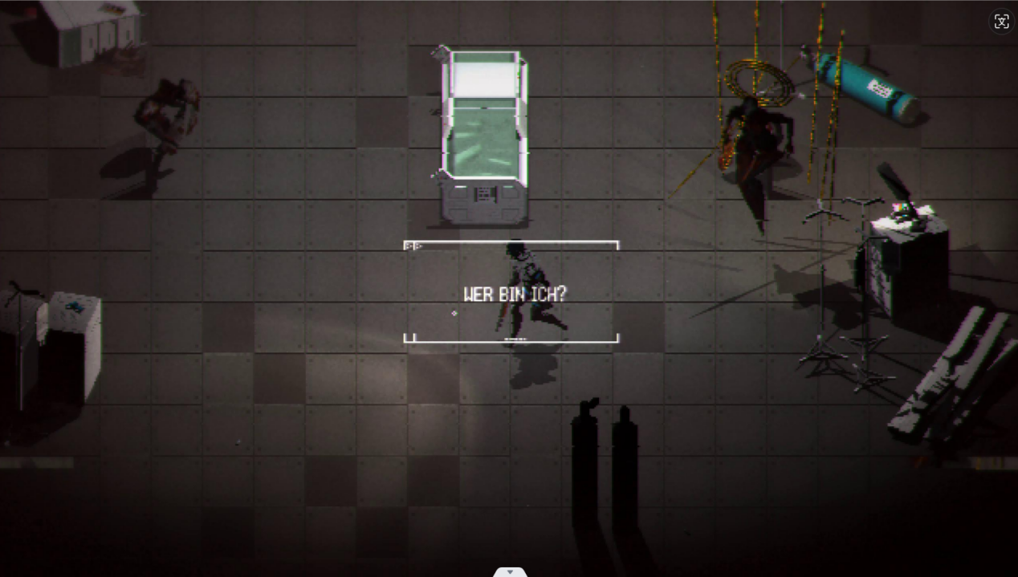

（我是谁）

游隼有一个问题，她的记忆是不完整的：游隼不仅在文件里提出了我是谁的疑问，也在战斗的时候发出了我是谁的疑问。我们已经知道游隼体内有两个人格：女王和她自己。游隼肯定知道自己是谢尔宾斯基s23的指挥官的，她知道自己的身份，而女王人格的呢，女王人格并没有表示自己就是女王。换句话说，游隼体内的女王人格很可能依然是被生物共振压制记忆导致只有空白记忆的，她知道自己很强大，她知道自己不是游隼，但是她不知道自己是谁。

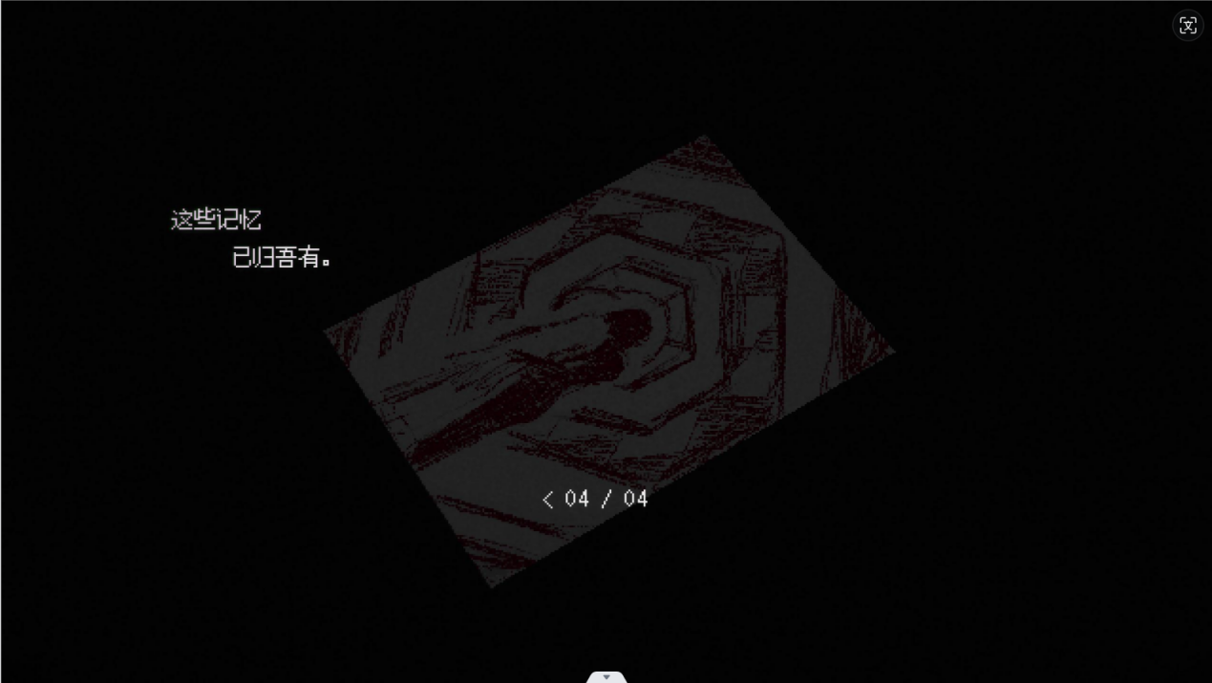

（游隼的记忆）

游隼之所以如此看重并掠夺走杨鹊的记忆，很可能就是因为游隼在步入石门看见红眼之后，原始神经模型的人格误认为自己是杨或者鹊，或者说她渴望杨鹊那样的关系，所以希望自己能成为杨或者鹊，便就把自己当成了杨或者鹊。

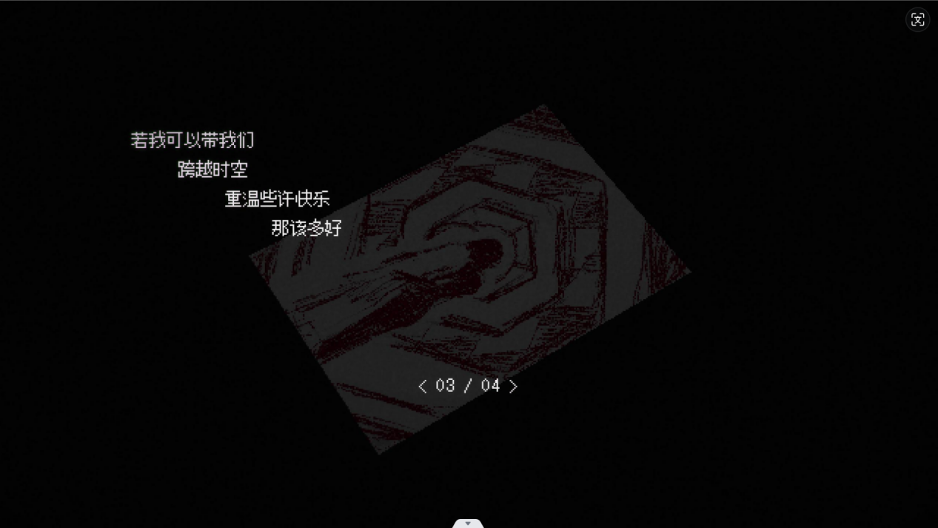

（游隼的记忆）

所以游隼不惜回溯时间开启循环，都是为了重温杨鹊在一起时候的美好。这是游隼一开始的目的。

但是游隼并没有完全地掠夺完杨和鹊的全部记忆，因此游隼的记忆是不完整的。这样就导致游隼要一遍遍地循环，一次次地创造灵鹊；为了保留美好的过去，为了让杨鹊再次接触获得更多的美好回忆。这是游隼后来的目的。

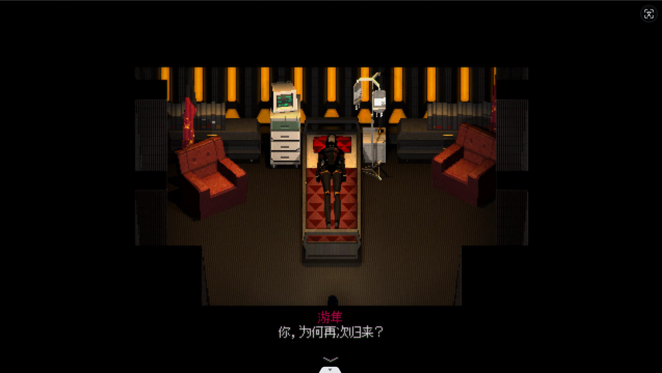

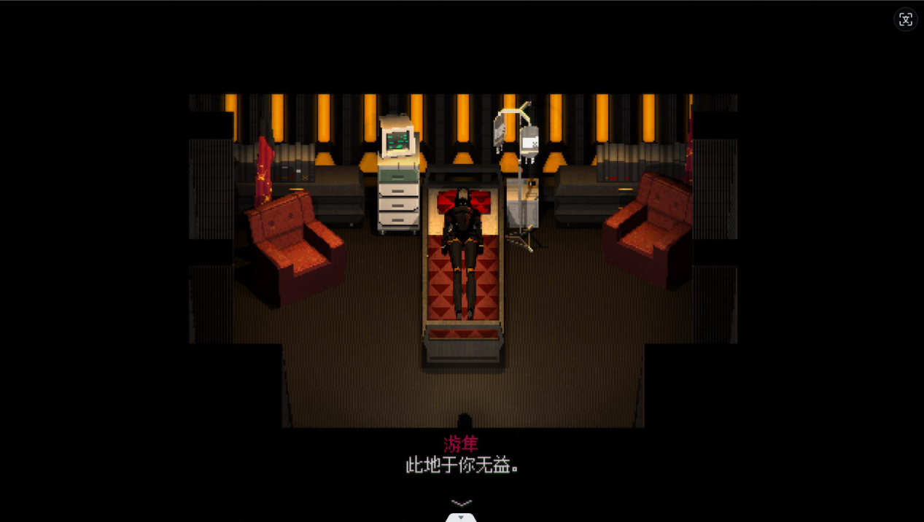

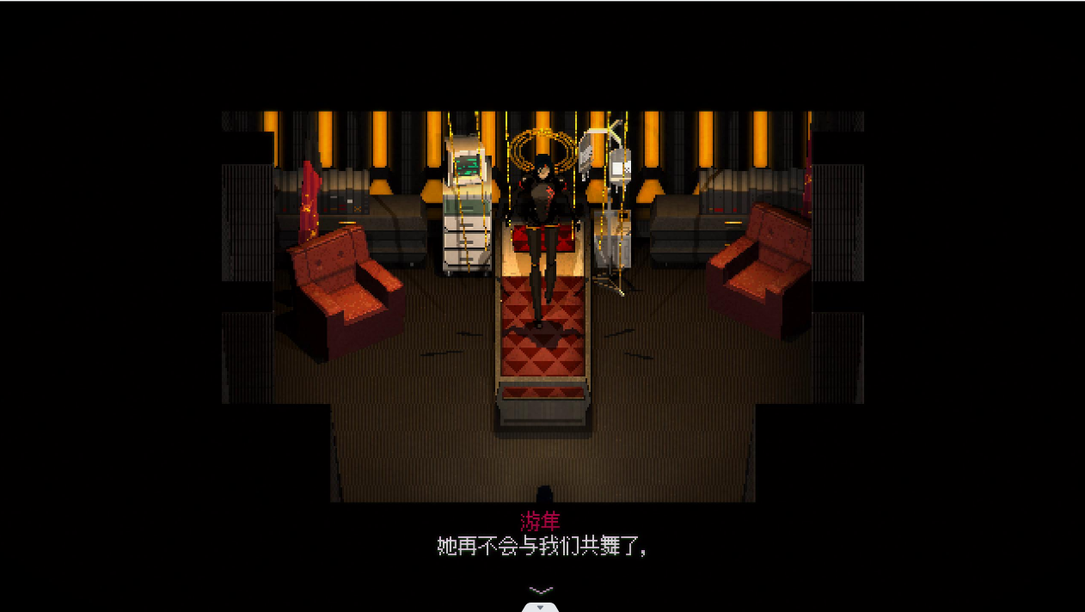

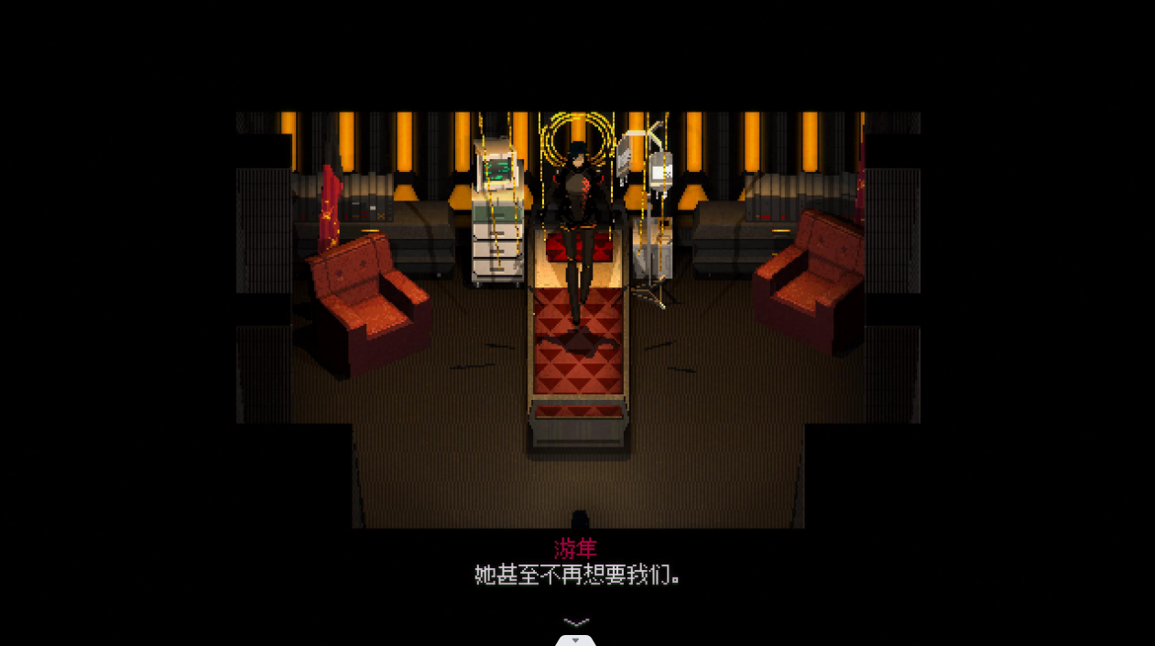

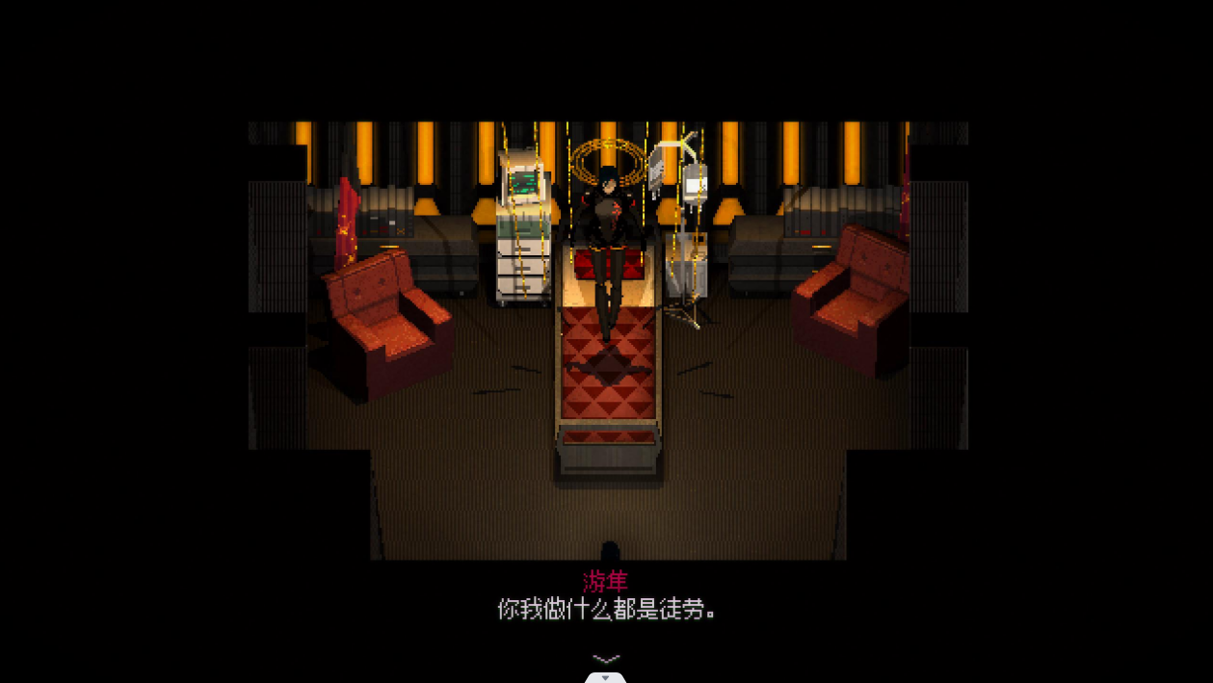

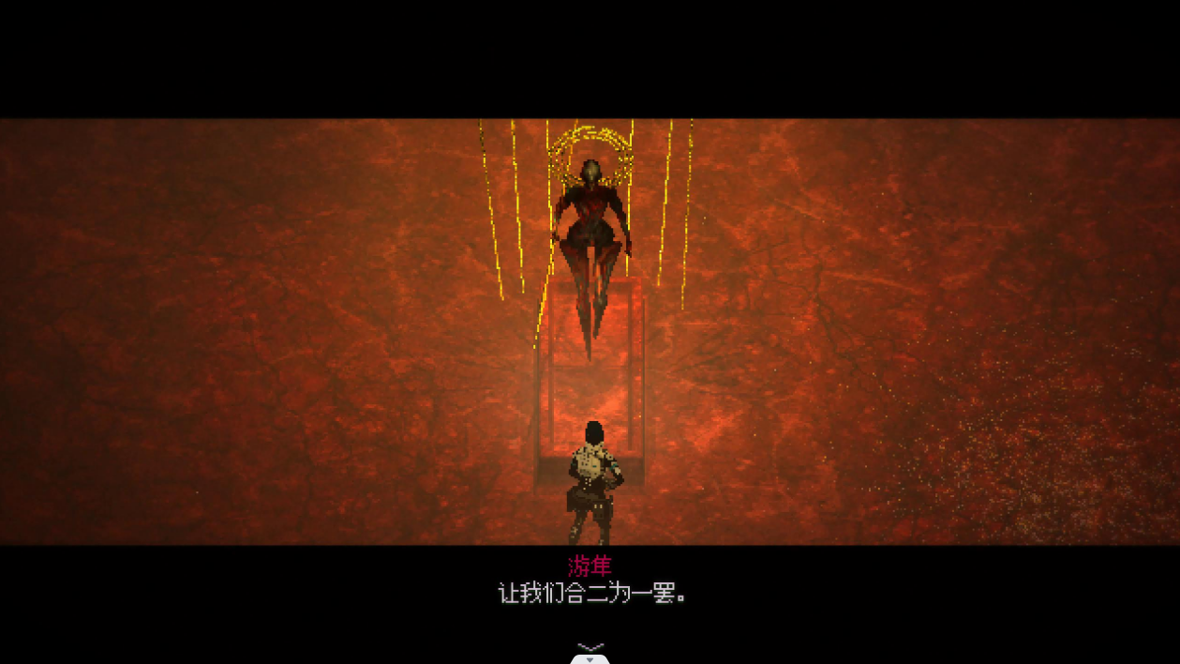

杨虽为生物共振者，但是杨的生物共振能力根本没有改变现实的能力，可能只能用来读心或者读记忆。

在这疯狂的26w个循环里，杨早已经麻木，在辐射和病症的影响下，求生不得求死不能，对一切人物都已经麻木，她不断地乞求游隼把这一切停下。但掌握全部主动权的游隼，不管不顾地一遍又一遍地创造出灵鹊（推测在5000循环之后灵鹊每死一次为一个循环），以满足她对能重现更多美好的渴望。

游隼可能并不知道仪式，她也不关心最终的仪式，而杨已经受尽折磨，苦痛麻木，只想逃离这一切，遂抛弃了这一切，这也导致游隼渴望的美好不再能再现，于是干脆一不做二不休，与鹊战斗，欲要夺取鹊的全部记忆，自己取代鹊的位置，让记忆重新完整。

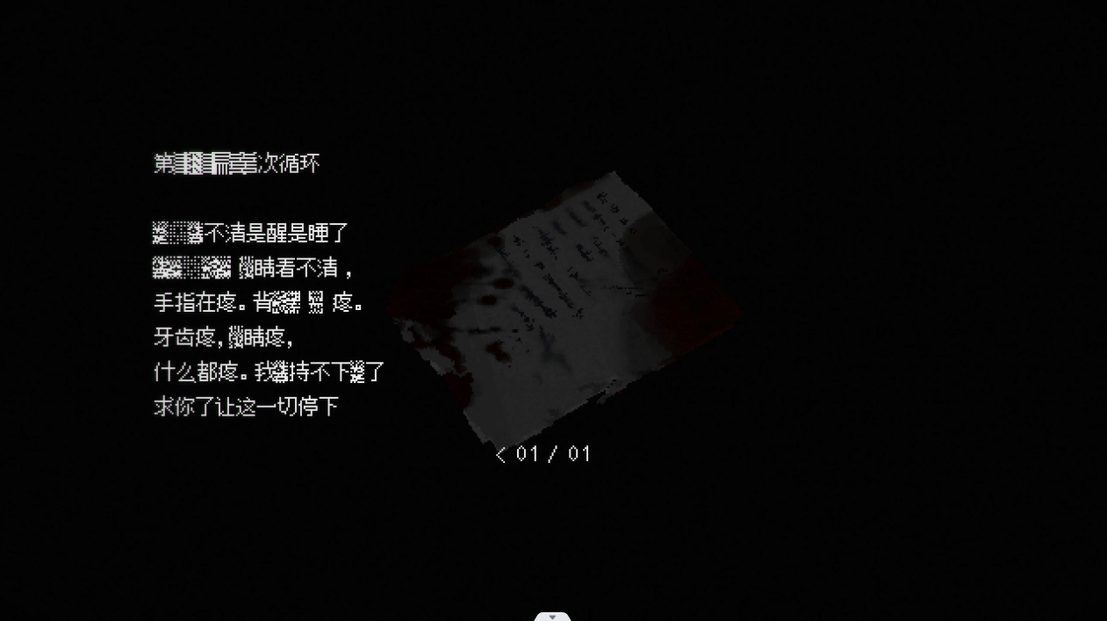

（第261244循环）

19.3三个结局

杨的记忆从整个游戏流程上看的话，几乎都是完整的。结合文本的叙述，cg的演示，以及回忆的部分。如果把记忆的无论是文本还是cg展示都归咎于是杨被游隼使用生物共振夺去然后再用以诱导灵鹊与自己完整的话，那结合上打败游隼后的部分，展示给灵鹊的那部分，在最终进入冷冻舱之前，杨已经不知道成什么样子了。

回忆的结局和誓言结局的区别也就仅在于被折磨得麻木的杨是否依然记得誓言。

回忆结局，杨已经不知道誓言，也不再渴望解脱，也不再诉说苦痛；誓言结局，杨还是受尽折磨，身体和心灵已经千疮百孔，只能要求灵鹊给自己带去迟到的解脱。

而离去结局：

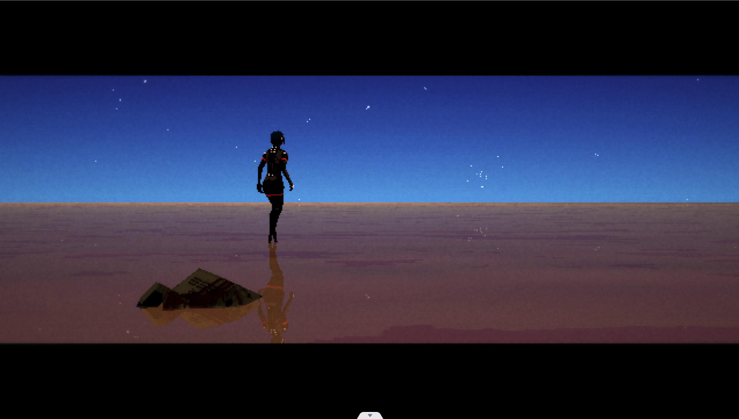

离去的结局的背景是维内塔，而维内塔是无休止境战争的所在，代表着斗争。灵鹊从彭罗斯出来又回到了维内塔，代表着灵鹊没有选择回归到她自己的归属，而是回到了斗争之中去。也就是在思考、挣扎、得不出好的结果后，选择了放弃，然后孤独地逃避现实。

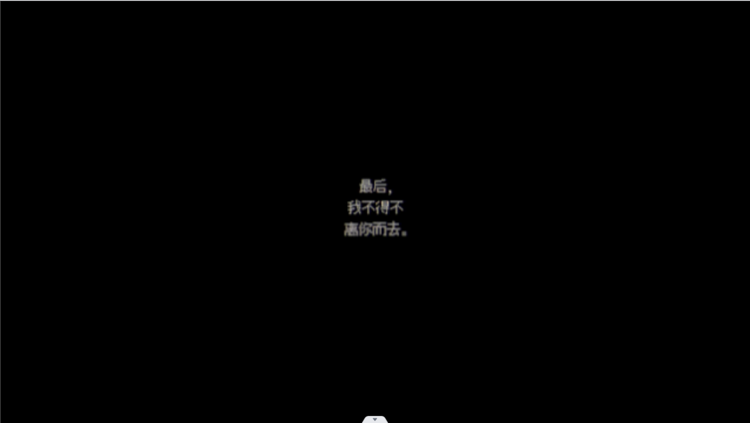

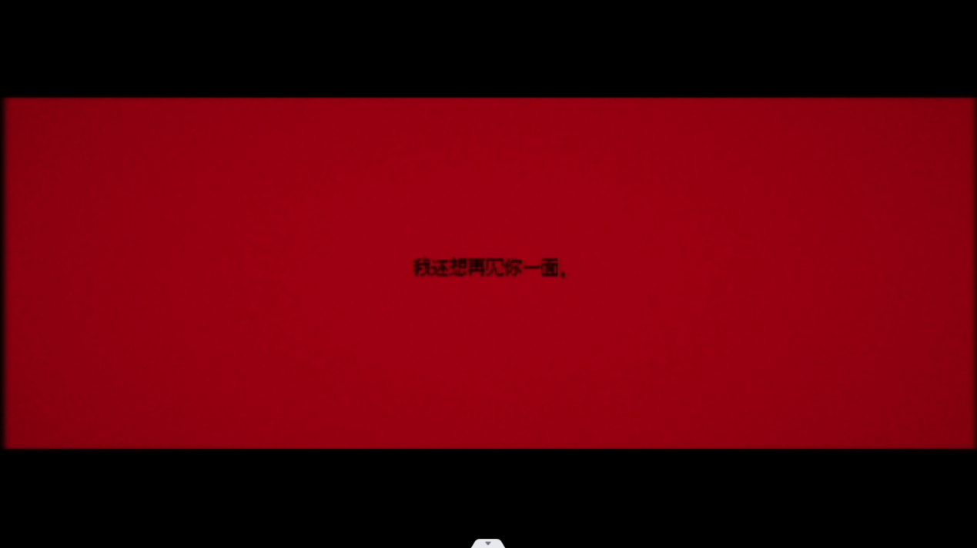

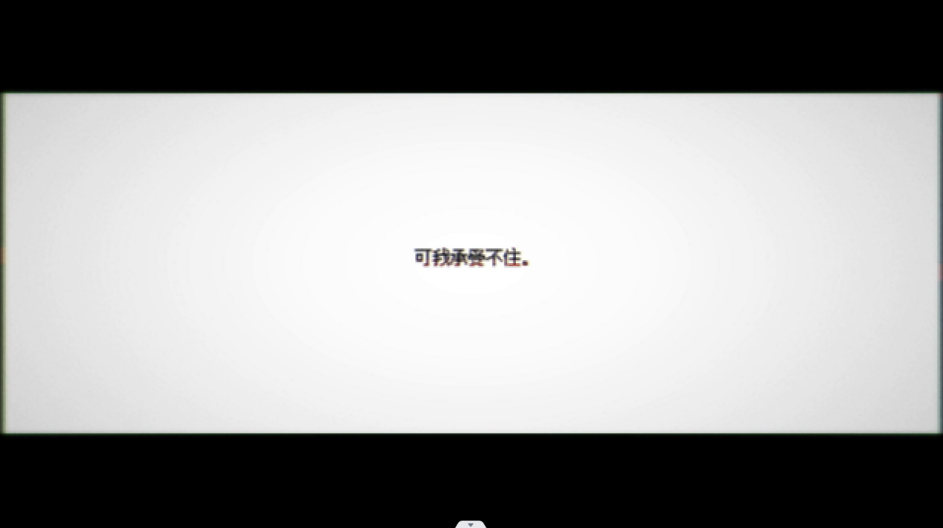

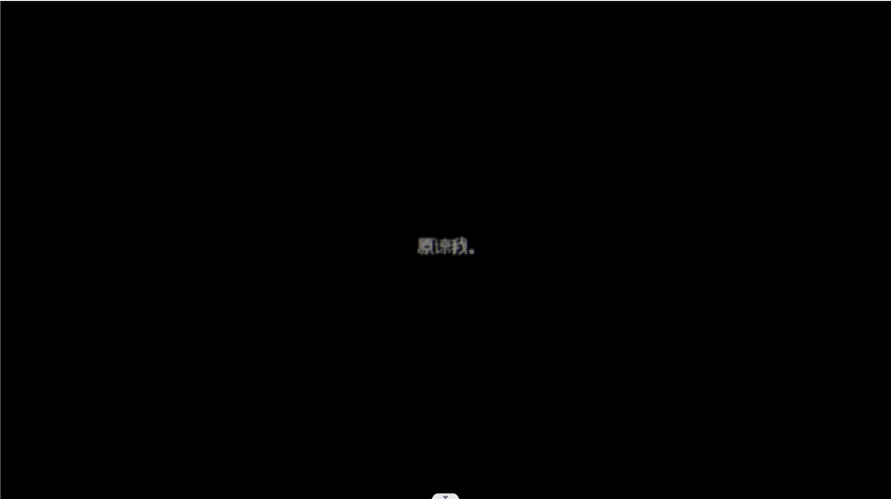

灵鹊并不是不想见到杨，而是灵鹊的内心早已五味杂陈，不知道如何面对，不知道如何选择，得不到心灵上的平静，饱受无休止的内心斗争。